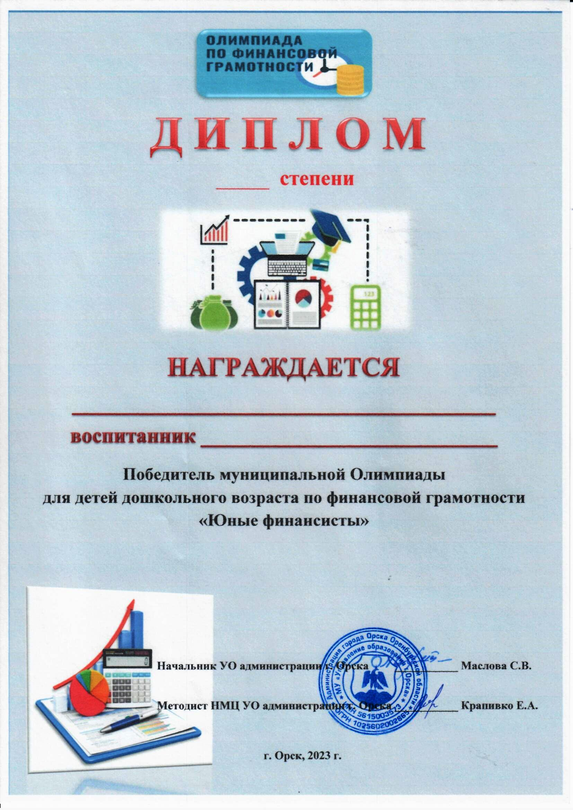

II

КУНИТРАЕВ ДАВИД
МДОАУ №99 «ДОМОВЕНОК» г.ОРСКА

